Лабораторна робота №7.

1. Існує три основних види циклів:

**for**: Використовується для ітерації певну кількість разів. Складається із заголовка циклу, умови продовження і кроку ітерації.

**while**: Використовується для ітерації, доки певна умова залишається істинною. Умова перевіряється перед входом в цикл.

**do while**: Також використовується для ітерації, доки певна умова залишається істинною, але умова перевіряється після виконання циклу, що гарантує виконання циклу принаймні один раз.

1. Різниця між while та do while циклами полягає в порядку перевірки умови:

while цикл перевіряє умову перед входом у цикл, тобто якщо умова не виконується в самому початку, то цикл не виконається жодного разу.

do while цикл виконує циклічний блок принаймні один раз, оскільки перевірка умови відбувається після виконання циклу.

1. Цинкл for записується у наступному вигляді for (ініціалізація_циклу; вираз_умова; список_виразів) тіло_циклу.

Задання №1.

#include <iostream>

#include <cmath>

**int** main() {

**double** x, y;

std::cout << "Введіть 5 значень аргументу x:\n";

**for** (**int** i = 1; i <= 5; i++) {

std::cout << "Значення x #" << i << ": ";

std::cin >> x;

y = pow(sin(x), 5) + fabs(5 * x - 1.5); // Обчислення sin^5(x) + |5*x - 1.5|

std::cout << "Результат для x = " << x << ": y = " << y << "\n";

}

**return** 0;

}

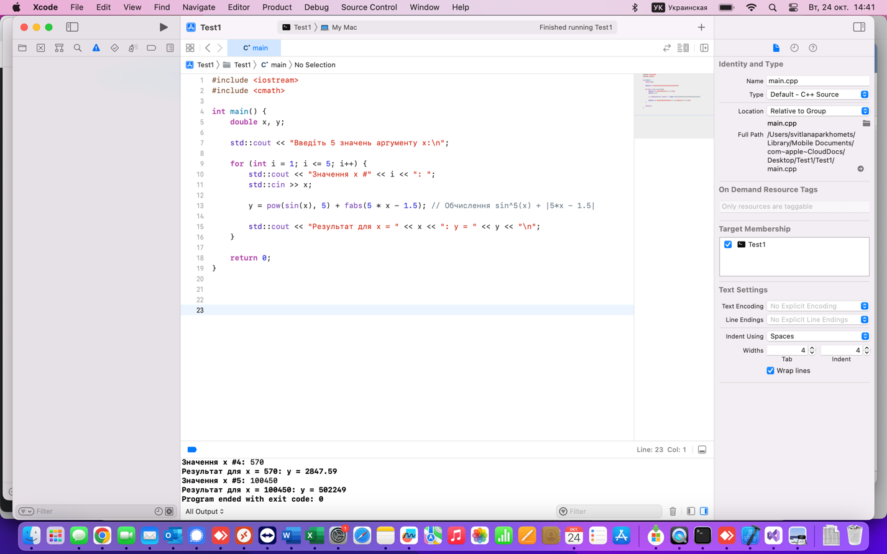

Завдання №2 варіант 8.

#include <iostream>

**int** main() {

**int** n;

**long** **long** product = 1; // Ініціалізуємо добуток одиницею

std::cout << "Введіть 10 натуральних чисел:\n";

**for** (**int** i = 1; i <= 10; i++) {

std::cout << "Число #" << i << ": ";

std::cin >> n;

// Перевірка, чи введене число є натуральним

**if** (n <= 0) {

std::cout << "Введіть натуральне число.\n";

i--; // Зменшуємо лічильник циклу, щоб повторити введення

**continue**;

}

product *= n; // Обчислення добутку

}

std::cout << "Добуток введених чисел: " << product << "\n";

**return** 0;

}

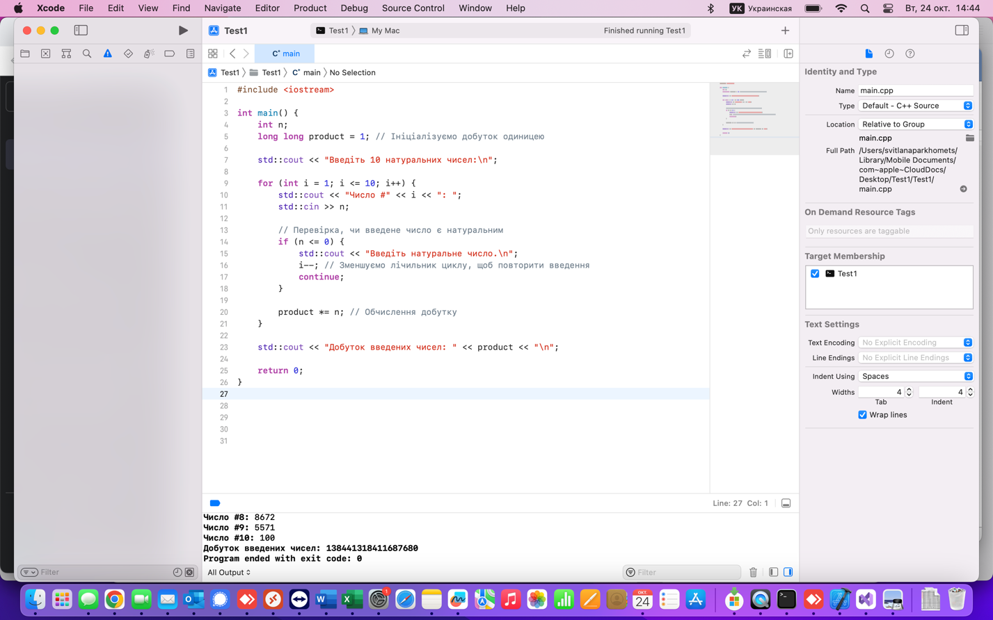

Завдання №3 варіант 8.

#include <iostream>

#include <cmath>

**double** function(**double** x) {

**return** sqrt(cos(x) + sin(x));

}

**int** main() {

**double** a, b, h;

// Введення значень a, b та h з клавіатури

std::cout << "Введіть a: ";

std::cin >> a;

std::cout << "Введіть b: ";

std::cin >> b;

std::cout << "Введіть h: ";

std::cin >> h;

// Перевірка на область допустимих значень

**if** (a > b || h <= 0) {

std::cout << "Неправильно вказані межі або крок. Обчислення завершено.\n";

**return** 1; // Помилка

}

// Виведення заголовку таблиці

std::cout << " : x : y :\n";

std::cout << " : -----: ------- :\n";

**double** x = a;

**while** (x <= b) {

**double** y = function(x);

std::cout << x << "\t" << y << "\n";

x += h;

}

**return** 0; // Успішне завершення

}

